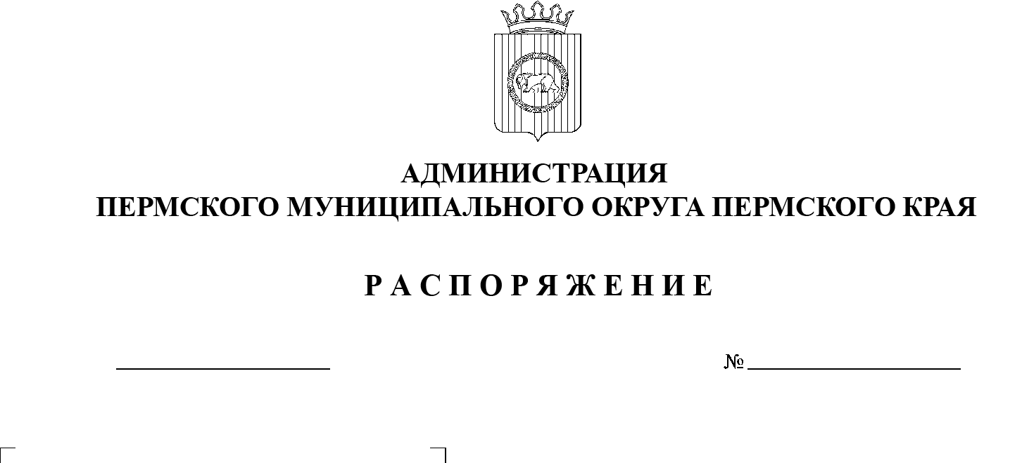
17.04.2025
299-2025-01-07.С-106
Об утверждении состава оперативного штаба
по подготовке и проведению учения по отработке комплексного сценария «Действия сотрудников охраны, обучающихся
и работников объектов (территорий) образовательных организаций при захвате заложников и срабатывании
на территории образовательной организации взрывного устройства, доставленного беспилотным летательным аппаратом»

В соответствии с пунктом 7.1 части 1 статьи 16 Федерального закона от 06 октября 2003 г. № 131-ФЗ «Об общих принципах организации местного самоуправления в Российской Федерации», пунктом 9 части 1 статьи 5, пунктом 6 части 2 статьи 30 Устава Пермского муниципального округа Пермского края, в целях исполнения пункта 4 приказа министра образования и науки Пермского края от 15 апреля 2025 г. № 26-01-06-385 «О проведении всероссийского учения по противодействию террористическим угрозам» и повышения уровня готовности педагогических и иных работников, обучающихся и работников, осуществляющих охрану муниципальных образовательных организаций Пермского муниципального округа Пермского края, к действиям при совершении (угрозе совершения) преступлений террористической направленности:
1. Утвердить состав оперативного штаба по подготовке и проведению учения по отработке комплексного сценария «Действия сотрудников охраны, обучающихся и работников объектов (территорий) образовательных организаций при захвате заложников и срабатывании на территории образовательной организации взрывного устройства, доставленного беспилотным летательным аппаратом» (далее – учение) согласно приложению к настоящему распоряжению.
2. Определить:
2.1. управление образования администрации Пермского муниципального округа Пермского края ответственным за организацию и проведение учения;
2.2. муниципальное казенное учреждение «Центр обеспечения безопасности Пермского муниципального округа Пермского края» ответственным за оказание методической и практической помощи в организации и проведении учения, организацию взаимодействия с Управлением Федеральной службы войск национальной гвардии Российской Федерации по Пермскому краю, Главным управлением Министерства внутренних дел Российской Федерации по Пермскому краю, Главным управлением Министерства Российской Федерации по делам гражданской обороны, чрезвычайным ситуациям и ликвидации последствий стихийных бедствий по Пермскому краю, Управлением Федеральной службы безопасности Российской Федерации по Пермскому краю.
3. Руководителям муниципальных образовательных организаций Пермского муниципального округа Пермского края организовать и провести учения 30 апреля 2025 г.
4. Настоящее распоряжение опубликовать (обнародовать) в бюллетене муниципального образования «Пермский муниципальный округ» и разместить на официальном сайте Пермского муниципального округа в информационно-телекоммуникационной сети Интернет (www.permokrug.ru).
5. Настоящее распоряжение вступает в силу со дня его официального опубликования.
6. Контроль за исполнением настоящего распоряжения возложить на исполняющего обязанности заместителя главы администрации Пермского муниципального округа Пермского края, начальника управления территориальной безопасности администрации Пермского муниципального округа Пермского края Ворончихина А.Ю.
Глава муниципального округа О.Н. Андрианова

Приложение
к распоряжению
администрации Пермского
муниципального округа
Пермского края
от 17.04.2025 № 299-2025-01-07.С-106

СОСТАВ
оперативного штаба по подготовке и проведению учения по отработке комплексного сценария «Действия сотрудников охраны, обучающихся
и работников объектов (территорий) образовательных организаций при захвате заложников и срабатывании на территории образовательной организации взрывного устройства, доставленного беспилотным летательным аппаратом»

Ворончихин  Александр Юрьевич | - | исполняющий обязанности заместителя главы администрации Пермского муниципального округа Пермского края, начальника управления территориальной безопасности администрации Пермского муниципального округа Пермского края, руководитель оперативного штаба
Норицин  Алексей Александрович | - | заместитель главы администрации Пермского муниципального округа Пермского края, заместитель руководителя оперативного штаба
Члены оперативного
штаба:

Соснина  Наталья Александровна | - | начальник управления образования администрации Пермского муниципального округа Пермского края
Коцофан  Николай Леонидович | - | начальник муниципального казенного учреждения «Центр обеспечения безопасности Пермского муниципального округа Пермского края»
Демидова Надежда Александровна | - | директор муниципального казенного учреждения «Административно-хозяйственная служба Пермского муниципального округа Пермского края»
 | - | представитель 28 Отдела надзорной деятельности и профилактической работы Главного управления Министерства чрезвычайных ситуаций Российской Федерации по Пермскому краю (по согласованию)
 | - | представитель Отдела Министерства внутренних дел Российской Федерации «Пермский» (по согласованию)
 | - | представитель Управления вневедомственной охраны по г. Перми – филиала федерального государственного казенного учреждения «Управление вневедомственной охраны Войск национальной гвардии России по Пермскому краю» (по согласованию)

